2025年贵州省农业主推技术

螺丝椒嫁接育苗技术

一、摘要
嫁接苗是贵州螺丝椒设施栽培的重要健康优质种苗，在全省的推广普及率达95%以上，对贵州设施蔬菜产业发展的贡献率较高。但其因砧穗组合不亲和，嫁接愈合管理不当等种种原因易造成螺丝椒嫁接苗成活率不高（只有60-75%），壮苗率低等突出问题成为该技术瓶颈。2012-2024年，通过多年的努力，贵州省现代种业集团、贵州大学农学院结合多年生产实践，通过砧木和接穗品种选择、嫁接愈合期管理、冬春季增温补光、夏秋季降温除湿等关键措施，有效解决了螺丝椒嫁接苗成活率低、秧苗质量不好的问题。形成螺丝椒嫁接育苗技术规范，为螺丝椒标准化栽培和产业化发展提供技术保障。前期研究和示范结果表明：经过“砧木和接穗品种选择、嫁接愈合管理处理后，能实现嫁接苗成活率提升、茎粗苗壮、根系发达、侧根多、增加秧苗抗逆和抗病性，提高秧苗质量，在贵阳及周边设施栽培采收期可延长至至12月，可提高产量和品质，节约水肥和人工。2022年以来，该技术以《螺丝椒嫁接育苗技术》在贵阳农投集团“2+6”蔬菜繁种中心及周边育苗场得以广泛推广，结合嫁接操作培训、比赛等活动，改变贵州螺丝椒嫁接苗靠省外调运历史，使贵州省80%以上设施蔬菜大棚用上了贵州自产的螺丝椒嫁接苗，累计培育茄果类嫁接苗902780盘（6500万株），设施栽培面积超30000亩。
一、技术概述
（一）技术基本情况
一、技术概述
（一）技术基本情况
近年来，鲜食螺丝椒以其辣度适中、口感脆嫩、香味浓郁，适合炒菜、炖煮和腌制等特点逐渐成为餐桌新宠，在全国种植面积不断增大，其中贵州省螺丝椒100万亩以上，主要分布在贵阳、铜仁、凯里、安顺等地，成为农民增收致富的优势新兴产业。设施螺丝椒栽培产量高、品质好，但由于连年长季节栽培，生产上连作障碍问题逐渐凸显，导致病毒病、蓟马等病虫害问题逐年加重，造成大面积减产和品质下降。且设施螺丝椒长季节栽培中经常遭遇夏季高温和冬春季低温危害的逆境胁迫，影响植株生长并导致减产，严重影响了农民的种植效益。
嫁接苗的利用是解决这一系列问题的有效途径。然而，由于贵州冬春低温、寡日照和夏季高温多湿气候特点，砧穗组合不适合，嫁接愈合管理不当等种种原因易造成螺丝椒嫁接苗成活率不高（只有60-75%），且壮苗率低等突出问题频频发生。
针对螺丝椒设施种植上螺丝椒嫁接育苗砧穗“大小苗”和愈合成活率低等生产难题，由贵州省现代种业集团、贵州大学农学院结合多年生产实践，通过砧木和接穗品种选择、嫁接愈合管理等关键措施，有效解决了螺丝椒嫁接苗成活率低、秧苗质量不好等问题，形成螺丝椒嫁接育苗技术规范，为鲜食螺丝椒产业化、标准化发展提供技术保障。目前螺丝椒嫁接育苗技术规范达到了简单实用、可操作性强、节本增效的目的。 （二）技术示范推广情况
“螺丝椒嫁接育苗生产技术”自2022年以来，在贵州省贵阳市、遵义市、安顺市、铜仁市、黔西南州等地进行示范、推广，累计采用该技术培育优质健康茄果类嫁接苗902780盘（6500万株），栽培面积达30000亩，获得良好效果，成为贵州鲜食螺丝椒主产区推广应用的主要适用技术之一。
2022年，在贵阳市开阳县贵阳农投集团楠木渡蔬菜繁种中心，通过螺丝椒嫁接育苗生产技术，施肥和环境调控技术，培育螺丝椒嫁接苗10万盘；2023-2024年在贵阳市开阳县贵阳农投集团楠木渡蔬菜繁种中心、贵阳市蔬菜良种繁育中心和卫城蔬菜育苗中心，培育茄果类蔬菜嫁接种苗30万盘。
2023年至2024年，螺丝椒嫁接育苗生产技术在贵阳市开阳县、花溪区、乌当区、息烽县、清镇市、安顺西秀区、铜仁石阡、遵义桐梓县及省外四川攀枝花、广西、云南等地方累计推广20万盘，移栽面积1.5万亩。通过该技术的应用，能实现螺丝椒嫁接苗砧穗粗细一致利于嫁接操作和嫁接愈合成活率提升，茎粗苗壮，根系发达，侧根多，延长贵阳设施蔬菜采收期至11月，提高产量和品质，节约水肥和人工。据农事测算，可实现每亩增产25%以上，减少农药使用量50%，节省用工6个以上，节约用工成本600元以上，整体增产和品质提升效果明显。
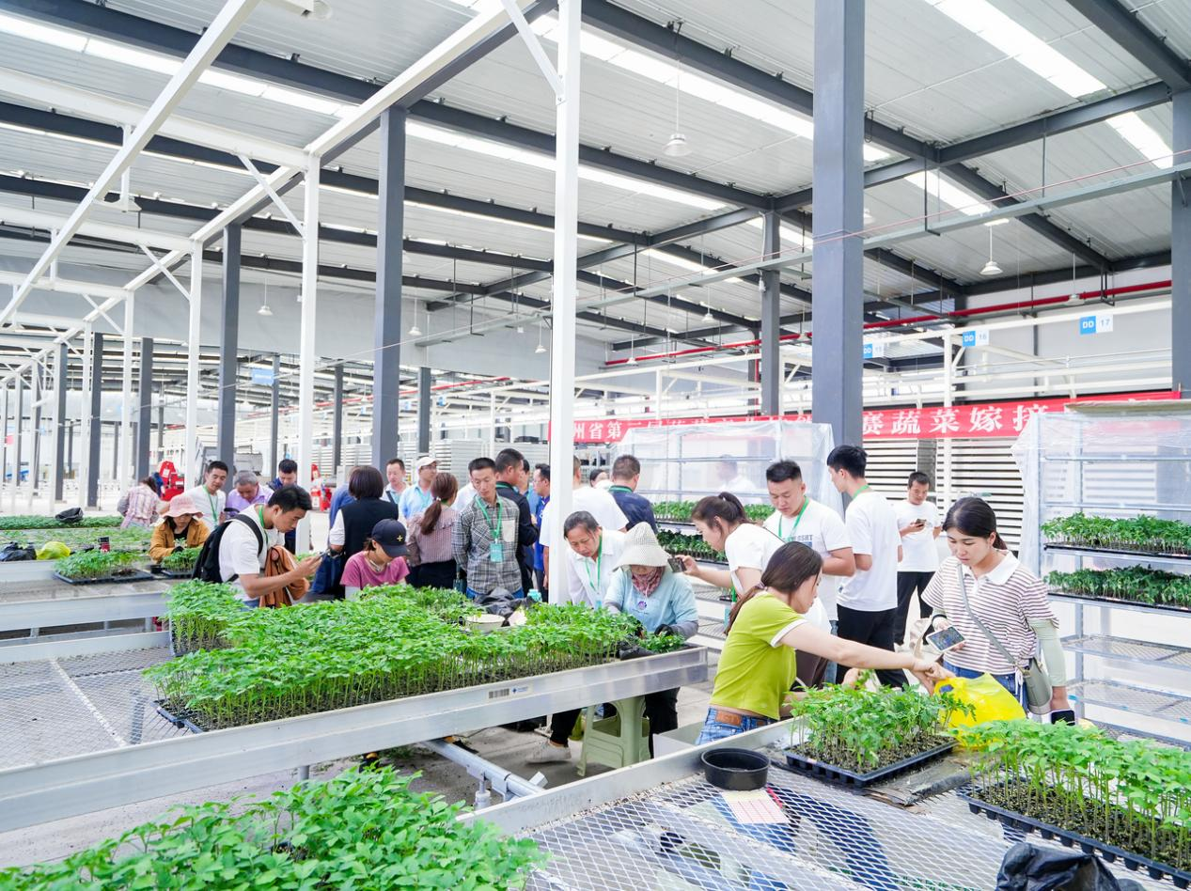

图1 2023年9月15日，贵州省第三届蔬菜种子种苗展示推介会，观众在楠木渡育苗中心观摩螺丝椒现场嫁接操作。

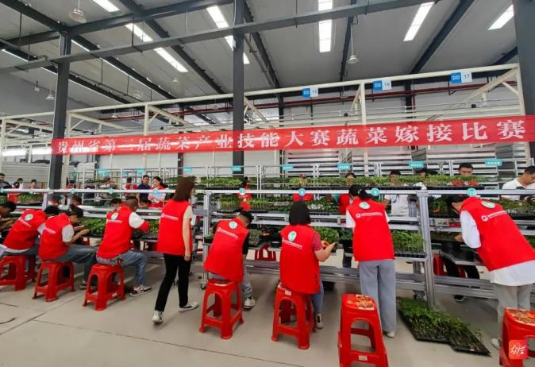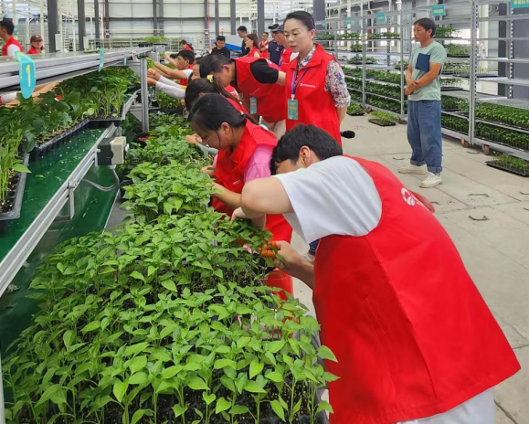
图2 2023年9月9日，全省45名参赛成员在贵州省第三届蔬菜产业技能大赛蔬菜嫁接比赛现场进行嫁接操作比赛。
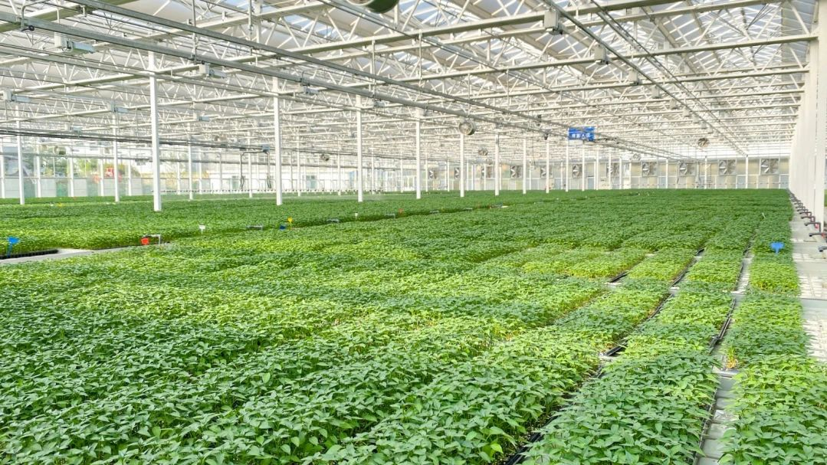
图3 2024年夏秋茬螺丝椒嫁接种苗生产现场图
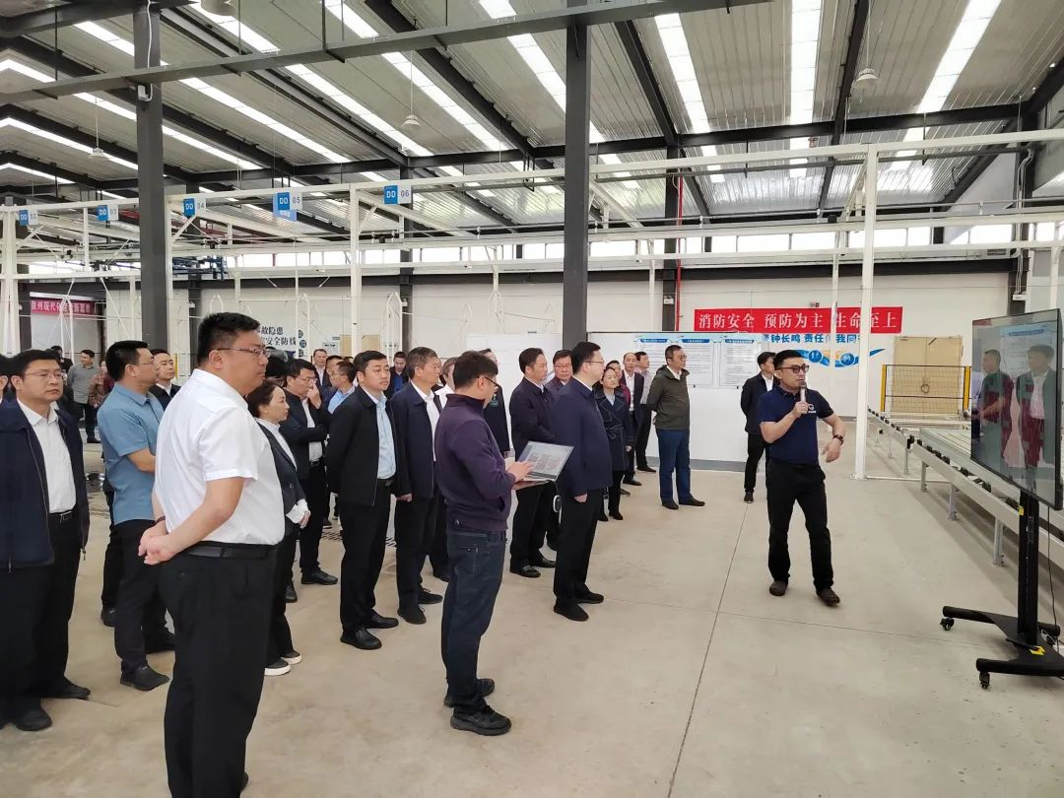
图3 2024年4月2日，全省春季农业生产现场推进会在贵阳农投集团楠木渡蔬菜繁种中心召开
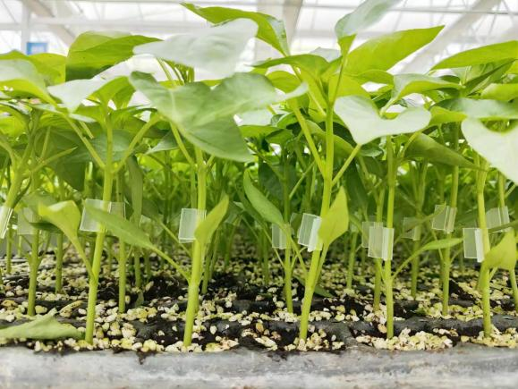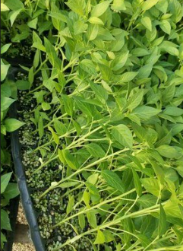
图5 螺丝椒实生苗与嫁接苗形态对比
（三）提质增效情况
螺丝椒嫁接育苗较辣椒常规育苗辣椒苗茎粗增加22.38%-32.55%、根鲜重增加35.00%-40.80% 根系发达，嫁接成活率增加至96.22%。田间移栽成活率提高至85%以上，节约了补栽用工成本。田间病害发生率降低约60%，减少了农药用量。单株结果数增加15%，产量增加25%-35%。在设施大棚栽培种植环节，节省用工6-10个，单亩节约用工成本600-1000元。
（四）技术获奖情况
待申报科技奖励。
三、技术要点
（一）育苗场地环境条件
生产环境条件符合NY/T 391的规定，选择光照充足、排灌便利，交通方便，远离污染的地方。
（二）育苗设施
可选用现代化连栋温室和塑料大棚，其内应配套移动式或固定式苗床。大型育苗工厂还应配有基质搅拌机，精量播种机、催芽室、嫁接室、愈合室、运苗车等设施设备。冬春育苗有增温补光设备，夏季育苗有风机-湿帘系统，内、外遮阳网设备及防虫网。嫁接育苗宜选用72孔穴盘，育苗基质符合NY/T 2118要求，每亩地需要20-25盘苗。
（三）品种选择
选用抗性强、产量高、品质优、耐贮运、适应当地环境和市场需求的辣椒杂交F₁代品种。接穗品种推荐使用博垄37-94、西南螺王、瑞宝、博收179、博收019，砧木品种推荐使用天仙606、天仙607、威壮贝尔、仕砧等。
（四）种子处理
亩用种量20-30g，接穗的播种量比计划量增加10%-20%；砧木的播种量比接穗增加10%-20%。砧木种子宜在催芽前曝晒1-2d，其余处理方式与接穗种子一样。
浸种：将种子置入50-55℃的温水中15-20min左右，并不断搅拌，待水温降至35℃时换清水浸种12-24h后播种或催芽。
催芽：可使用自动化调温催芽设备进行催芽。催芽期间，每天用洁净的温水清洗1-2次，待60%的种子露白即可播种。如采用精量播种机进行播种，则接穗种子播种前不催芽，播种后在催芽室催芽。催芽温度为30-32℃（白天）和23-25℃（夜晚），相对湿度为90-95%，催芽时间96-120h。
播种：用穴盘规格相对应的打孔器，在填装基质的穴盘每个孔穴中央打取直径1cm、深度1cm的播种穴后人工或机械方式将种子点播至穴盘每个播种穴。
（五）播种要求
根据当地的田间适栽期，推算播种时间。一般冬春育苗需50-60天，夏秋育苗需要35-45天。播种采用全自动播种机进行播种，种子播种深度0.8厘米，每穴1粒，播种后及时放入育苗棚内，并保持基质含水量达到70-85%。将蛭石或珍珠岩覆盖到播种后的每个穴盘上，用刮板刮去多余的蛭石，使穴盘孔格清晰可见。用人工或喷淋设备对播种、覆盖后的穴盘洒水，直至穴盘底部排水孔有水渗出。
（六）嫁接前苗期管理
温度管理： 从子叶展开到真叶出现期间温度白天为20 -23℃，夜间13 -16℃。冬春季育苗，宜采用多层覆盖、热水管道、地热泵等保温加温措施，夏秋季育苗宜采用遮阳网覆盖、风机-湿帘系统等降温措施以维持幼苗正常生长发育所需温度。
水肥管理：水分管理以适当控水、防徒长为原则，见干见湿。浇水后注意放风排湿，空气湿度宜控制在60-80%。根据幼苗生长情况，结合浇水喷淋冲施肥，如育苗专用肥（N∶P₂O₅∶K₂O比率为20∶10∶20）1000倍液1-2次。
光照管理：种子出土后充分见光。冬春低温寡日照时期育苗要进行补光，阴天每天补光2 h，晴天不补光，夏秋育苗注意通风遮阳。
（七）嫁接
嫁接场地：选择室内嫁接，室温20-24℃，空气相对湿度80%。
嫁接时期：当砧木长到4-5片真叶，接穗长到3-4片真叶，茎粗均达2mm以上时即可进行嫁接。
嫁接刀：采用不锈钢双面剃须刀片，刀刃锐利。
嫁接夹：选用内径2mm的弹性塑料材质圆口夹。
嫁接前准备：嫁接前1 d将砧木和接穗浇透水，并喷施50%多菌灵可湿性粉剂600 -800倍液或70%代森锰锌可湿性粉剂800倍液，操作场所和操作人员须保持清洁，嫁接室宜用紫外灯照射0.5 h进行消毒。
嫁接方法：在砧木离茎基部5-8cm处用嫁接刀对砧木呈45度斜向下切断，切口长0.8-1cm；嫁接时去除砧木叶片，在与砧木粗度相近的地方，呈45度斜向下切接穗，切口长0.8-1cm，将接穗与砧木贴合，并用嫁接夹固定。
嫁接愈合管理：将嫁接好的苗盘放入白天温度25-30℃，夜间温度18 -22℃，空气湿度95%以上的环境中，迅速盖好薄膜保湿。嫁接2d后，早晚揭膜通风，3-5 d愈合后将嫁接苗转移到苗床上，1-3 d内遮光率在75 %以上，相对湿度80 %以上。4 d后逐渐加大透光率和通风量，使相对湿度保持在85-90%，10 d后正常管理。
（八）壮苗标准
嫁接苗长至5 叶1 心至7叶1心，种苗株高100-140 mm，嫁接口愈合良好，植株生长健壮、整齐，根系发达，茎粗壮，叶色浓绿，无病虫害、无损伤，种苗相对整齐一致。
（九）炼苗
定植前7-10d，加强通风、降温、降湿，加大穴盘间距、增加光照时间和强度进行炼苗。
（十）病虫害防控
坚持“预防为主、综合防控”的植保方针，农业防控+化学防控相结合，施用严格执行GB/T 8321.10-2018的标准，化学防控推荐如下。
苗期病害防治：
猝倒病用70%噁霉灵可湿性粉剂2000-3000倍液进行喷雾或灌根。茎基腐病用65%代森锌可湿性粉剂500-800倍液进行喷雾或灌根。灰霉病用25%嘧菌酯悬浮剂1000-2000倍液进行喷雾。
虫害防治：
蚜虫用5%啶虫脒微乳剂3000倍液或10%吡虫啉可湿性粉剂2000-3000倍液或2.5%鱼藤酮乳油500倍液进行喷施。斑潜蝇用5%阿维+高氯（阿维菌素0.3%+高效氯氰菊酯）乳油600-800倍液进行喷施。蓟马用6%乙基多杀菌素悬浮剂800-1000倍液进行喷施。
四、适宜区域
全省辣椒生产区域。
- 注意事项
砧穗品种选择，嫁接愈合期光照、温度、湿度管理。
六、技术依托单位
（一）贵州大学（贵州省高原特色蔬菜产业技术体系）
联系地址：贵州省贵阳市花溪区贵州大学西校区
邮政编码：550025
联系人：张万萍
电子邮箱：1226190368@qq.com
（二）贵州省现代种业集团有限公司
联系地址：贵州省贵阳市观山湖区金融城2期C4栋5层
邮政编码：550081
联系人：田欢 李诗利
电子邮箱：huantian0510@163.com

